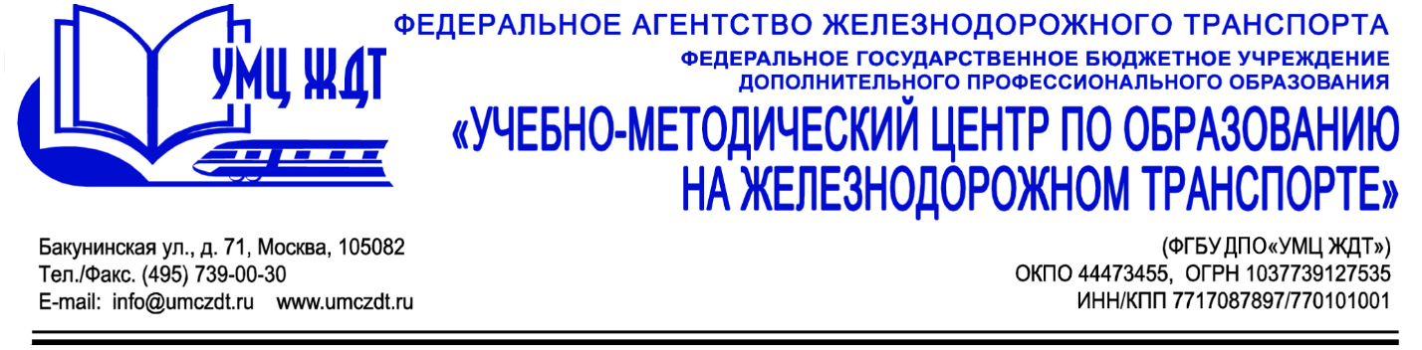

Учебно-тематический план

дополнительная профессиональная программа (повышение квалификации)

«Защита персональных данных»

№ п/п | Наименование раздела/темы | Кол-во часов | В том числе |  | Формы контроля
 |  |  | Теоретические занятия | Практические (самостоятельные) занятия
1 | Раздел 1. Законодательство о защите персональных данных: юридическая сторона вопроса | 12 | 6 | 6
1.1 | ФЗ «О персональных данных», основные нормы закона, применяемые термины и определения. Трудовой кодекс РФ и иные нормативно-правовые акты РФ, регламентирующие вопросы персональных данных и ее защиту | 4 | 2 | 2
1.2 | Оператор персональных данных, его права и обязанности, порядок регистрации. Реестр операторов, осуществляющих обработку персональных данных | 4 | 2 | 2
1.3 | Порядок получения, формирования и обработки персональных данных. Условия обработки персональных данных. Согласие субъекта. Трансграничная передача персональных данных. Последние изменения в законодательстве в области защиты | 4 | 2 | 2
2 | Раздел 2. Работа с персональными данными в ОУ – современные реалии | 16 | 10 | 6
2.1 | Работники с ПД в ОУ и имеющие к ним доступ: разбор по должностям. Виды ПД: работники, обучающиеся | 2 | 2 | -
2.2 | Носители ПД. Права и обязанности субъектов ПД и оператора по их обработке. Основные мероприятия по организации безопасности ПД и работе с ними | 4 | 2 | 2
2.3 | Определение и классификация ПД. Перечень ПД и ограничение доступа к ПД | 4 | 2 | 2
2.4 | Возможные каналы утечки ПД. Документы (реестры, журналы, книги), применяемые для накопления и обработки ПД | 4 | 2 | 2
2.5 | Передача ПД третьим лицам. Возможные каналы несанкционированного распространения ПД | 2 | 2 | -
3 | Раздел 3. Организационные вопросы защиты информации | 24 | 8 | 16
3.1 | Организация конфиденциального делопроизводства по обработке персональных данных | 4 | 2 | 2
3.2 | Порядок проведения кадровых мероприятий по защите персональных данных | 6 | 2 | 2
3.3 | Требования к носителям персональных данных и технологиям хранения таких данных | 6 | 2 | 4
3.4 | Ограничения доступа в помещения, где происходит хранение и обработка ПД | 4 | 2 | 2
3.5 | Регламентация взаимодействия сотрудников | 6 | 3 | 3
4 | Раздел 4. Технические способы защиты информации | 10 | 4 | 6
4.1 | Защиты ПД от несанкционированного доступа. Антивирусная защита персональных данных. Защита ПД от сетевых атак | 4 | 2 | 2
4.2 | Информационная безопасность при ведении сайта | 2 | - | 2
4.3 | Выбор поставщиков технических средств защиты информации | 2 | 2 | -
4.4 | Средства защиты информации и проблемы их выбора | 2 | - | 2
5 | Раздел 5. Проверка организаций на соблюдение законодательства о защите ПД. Ответственность юридических и физических лиц и судебная практика | 6 | 4 | 2
5.1 | Порядок проверки защиты ПД Роспотребнадзором и Роскомнадзором | 2 | 2 | -
5.2 | Административная и уголовная ответственность физических и юридических лиц за нарушение законодательства о защите ПД. Анализ судебной практики по вопросу соблюдения законодательства в сфере защиты ПД | 4 | 2 | 2
6 | Итоговая аттестация | 4 | - | 4 | Итоговое тестирование
 | Итого | 72 | 32 | 40

